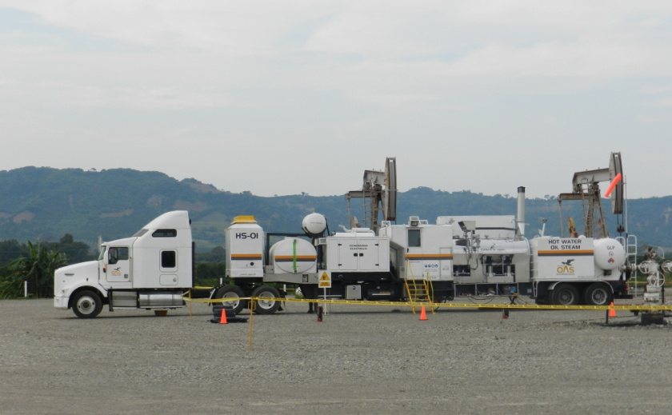
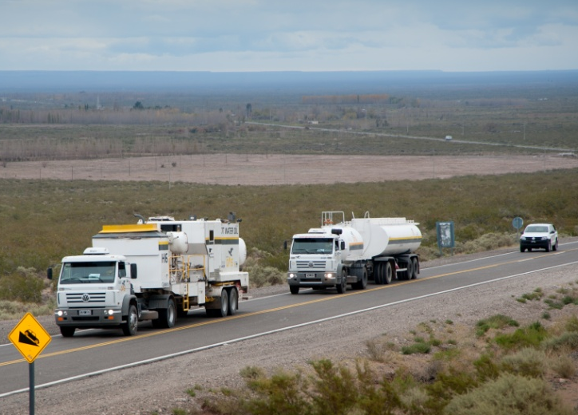
DATOS DE LA PROPUESTA
CLIENTE | Schlumberger
FECHA PRESENTACION | 03-05-2019
SERVICIO | HOT WATER OIL
NUMERO | 19-137
ELABORADA POR | GORDO FERNANDO
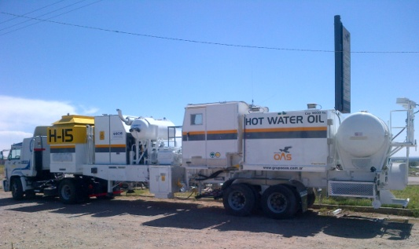
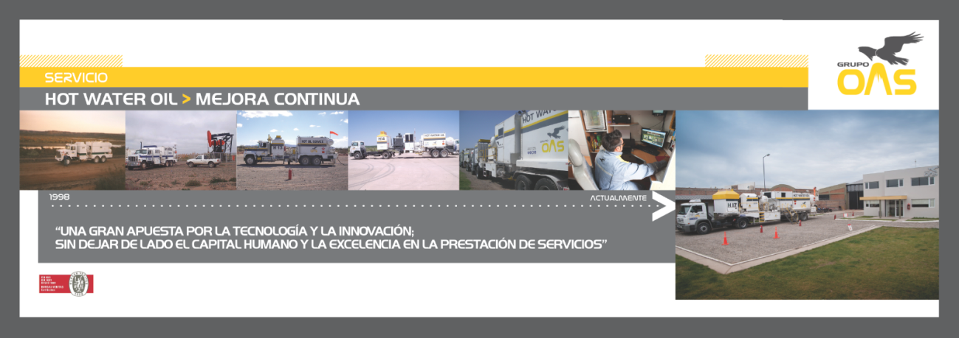
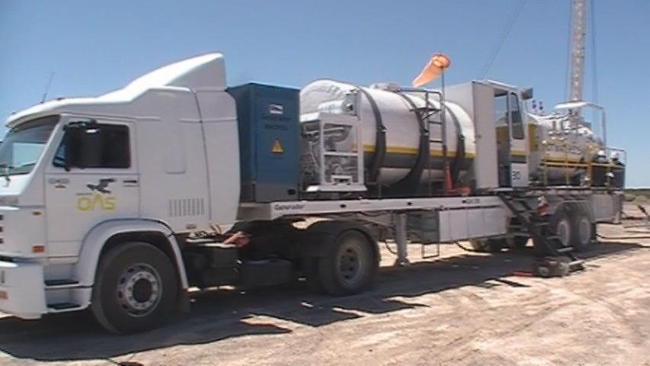
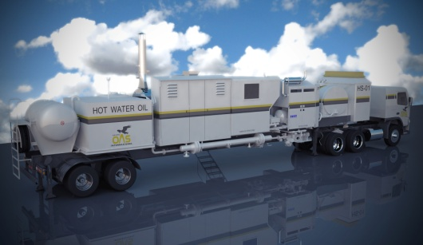
PROPUESTA COMERCIAL
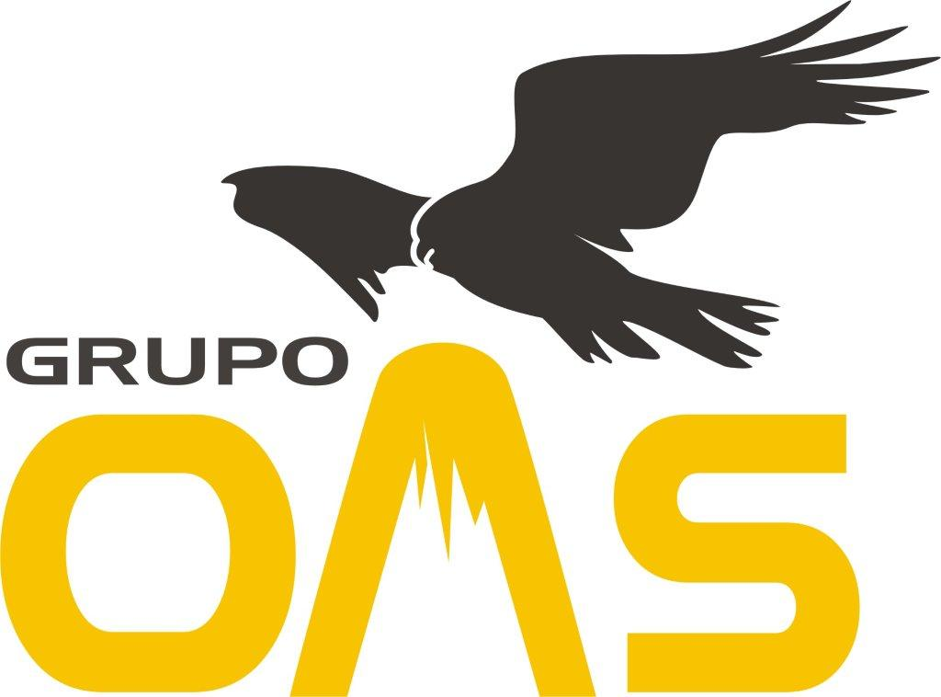
Señores: Schlumberger

REF.: “Propuesta técnico comercial servicio de Desparafinacion”.
De nuestra mayor consideración:
Tenemos el agrado de dirigirnos a Uds., a los efectos de elevarle la propuesta de la referencia, de acuerdo a lo solicitado oportunamente.
En ese sentido, le manifestamos la satisfacción por tener la oportunidad de poder colaborar con vuestra empresa, persuadidos de que contribuiremos de un modo eficiente a satisfacer vuestros requerimientos.
Sin más, y al aguardo de una respuesta favorable al contenido de esta propuesta, los saludamos con la consideración más distinguida.
PROPUESTA ECONOMICA

CONCEPTO | DURACION/ALCANCE | PRECIO
Movilización: | Desde Neuquén a yacimiento | USD 1380
Servicio diario HOT WATER OIL | DE 08:00 HS A 17:00 HS | USD 2300
Hora adicional servicio HOT WATER OIL | DE 17:01 HS A 08:59 HS | USD 255
Desmovilización de equipos | Desde yacimiento a Neuquen | USD 1380

Observaciones:
- La movilización y desmovilización se certifica una sola vez cada vez que se solicita el servicio, Esto incluye tanto el viaje de día hasta las oficinas de la operadora, como el de vuelta hasta la base más cercana de Grupo OAS.
- En caso de existir durante la prestación del servicio incrementos o bonos extraordinarios por parte del sindicato de petroleros privados los mismos serán trasladados a la operadora para su reconocimiento como mayor costo de acuerdo a la afectación correspondiente.
- Los precios son en dolares.
- Los precios no incluyen IVA.

